**新 书 推 荐**

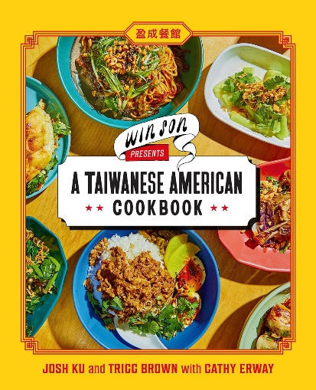**中文书名：《来自“盈成餐馆”的台湾美食食谱书》**

**英文书名：WIN SON PRESENTS A TAIWANESE AMERICAN COOKBOOK**

**作 者：Josh Ku, Trigg Brown and Cathy Erway**

**出 版 社：Abrams**

**代理公司：ANA/Jessica**

**页 数：272页**

**出版时间：2023年1月**

**代理地区：中国大陆、台湾**

**审读资料：电子稿**

**类 型：餐饮图书**

**亚马逊畅销书排名：**

**Editors' pick: Best Cookbooks, Food & Wine**

**#69 in Chinese Cooking, Food & Wine**

**内容简介：**

**《洛杉矶时报》（*Los Angeles Times*）、《吃好喝好》（*Food & Wine*）年度最佳烹饪书籍之一。**

“Win Son”译为“盈成餐馆”，“Win Son Bakery”译为“盈成烘焙”，这两家台湾美食均坐落于美国布鲁克林。而这本书为读者带来台湾美食介绍~

作者乔希·古出生于皇后区，父母来自台湾南部；特里格·布朗是土生土长的弗吉尼亚人，他的师傅是台湾裔美国厨师，两人也因为美食建立了深厚的友谊，特别是优秀的“tsang ying tou”，也名“苍蝇头”——是一种切碎的嫩韭菜与猪肉制作的菜肴。他们对台湾美食和文化的痴迷促使他们在2016年一起开创了“盈成餐馆”，并迅速确立了其在东威廉姆斯堡地区的美食地位，经常需要等待很长时间才能品尝到充满活力的台湾风味美食。

“盈成餐馆”经营人乔希和布朗，与台湾美食专家和著名作家凯茜·埃尔韦合作，创作了这本融合台湾风味和美式风味的食谱书，介绍了台湾美食及其不断炖煮的创意烹饪影响。这本书通过三位作者的眼睛、味蕾、旅行和忙碌的生活展开叙述，使台湾美食进入越来越多人的视野。本书包含100种充满创意且易于制作的食谱，将揭示这种侨民美食的历史和影响。在以经典菜肴和知名美食为特色的同时，这本食谱还扩展了这种美食的定义，引入了全新创意菜肴。本着台湾烹饪的真正精神，食谱从周围环境中汲取灵感，创造出反映台湾对每位作者的烹饪文化印象的食物。这本书提供了有趣、美味的食谱。

**营销亮点：**

* **热门餐厅：**“Win Son”和“Win Son Bakery”都广受欢迎、广受好评。他们获得了《纽约时报》、《*Bon Appétit》*、《*Eater*》和其他出版物的赞誉，特里格·布朗和乔希·古都被列入了《纽约食客》2020年最佳餐馆老板名单。
* **对地方美食的高度兴趣：**对于《西安美食》（2020）、韩国城和印度风味美食的忠实粉丝，本书以独特的美国方式探索台湾美食。
* **近来风靡的美食：**随着台裔美国人人口的增长和台裔美国厨师的声名鹊起，这种美食类型变得非常受欢迎。

**作者简介：**

**乔希·古（Josh Ku）**是Win Son和Win Son Bakery的共同所有者，是一位来自长岛的多才多艺的前房地产和建筑经理。“Win Son”（意为“富足”“盈成”）以乔希祖父在台湾的前纺织公司命名。

**特里格·布朗（Trigg Brown）**是Win Son的厨师和共同所有者。他曾在凯西克大厅和高尔夫俱乐部的台湾裔美国厨师“Pei Chang”手下工作，后者将他介绍给这个岛国并鼓励他提高烹饪才能。布朗还曾在几家备受喜爱的餐厅工作，包括Colicchio & Sons，Craft和Upland。

**凯茜·埃尔韦（Cathy Erway）**是詹姆斯·比尔德奖（James Beard Award）的获奖美食作家，也是《台湾美食》（*The Food of Taiwan*）的作者，这是美国出版商出版的第一本探索台湾饮食文化的食谱。作为该主题的专家，埃尔韦曾在TASTE，Eater，Food & Wine，New York magazine，Bon Appetit，Lucky Peach等出版物上撰写有关台湾美食的文章。

**媒体评价：**

“乔希和特里格让台湾美式菜肴变得易于开始，适合每一位家庭厨师尝试。”

——汤姆·库里其奥（Tom Colicchio），名厨、Crafted Hospitality老板

“这本书是对台湾文化和美食的赞美，也是对Win Son的赞美。”

——黄颐铭（Eddie Huang），畅销书作家、名厨

“Win Son餐厅和本书中的美食都如此生动诱人，美味至极，你会恨不得将盘子刮得一干二净。”

——克劳斯·迈耶（Claus Meyer），Noma餐厅联合创始人

**内页样张：**

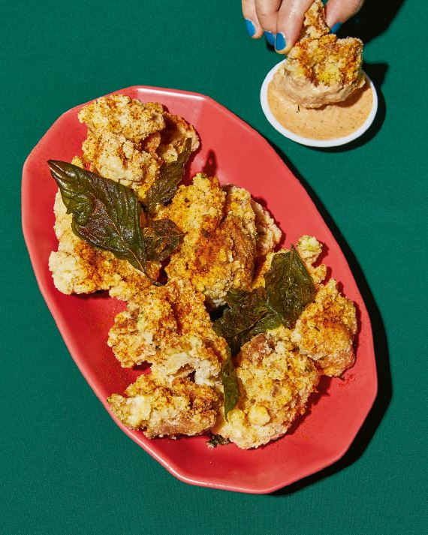

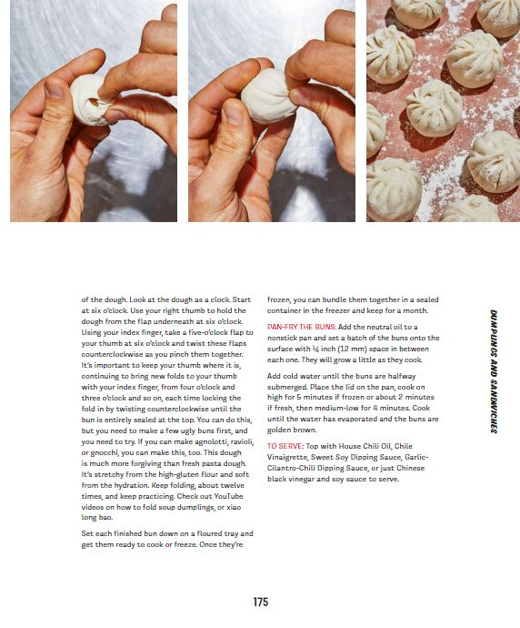

**感谢您的阅读！**

**请将反馈信息发至：版权负责人**

**Email**：[**Rights@nurnberg.com.cn**](mailto:Rights@nurnberg.com.cn)

安德鲁·纳伯格联合国际有限公司北京代表处

北京市海淀区中关村大街甲59号中国人民大学文化大厦1705室, 邮编：100872

电话：010-82504106, 传真：010-82504200

公司网址：[http://www.nurnberg.com.cn](http://www.nurnberg.com.cn/)

书目下载：<http://www.nurnberg.com.cn/booklist_zh/list.aspx>

书讯浏览：<http://www.nurnberg.com.cn/book/book.aspx>

视频推荐：<http://www.nurnberg.com.cn/video/video.aspx>

豆瓣小站：<http://site.douban.com/110577/>

新浪微博：[安德鲁纳伯格公司的微博_微博 (weibo.com)](https://weibo.com/1877653117/profile?topnav=1&wvr=6)

微信订阅号：ANABJ2002

